Как современная терапия ВИЧ продлевает жизнь пациентов
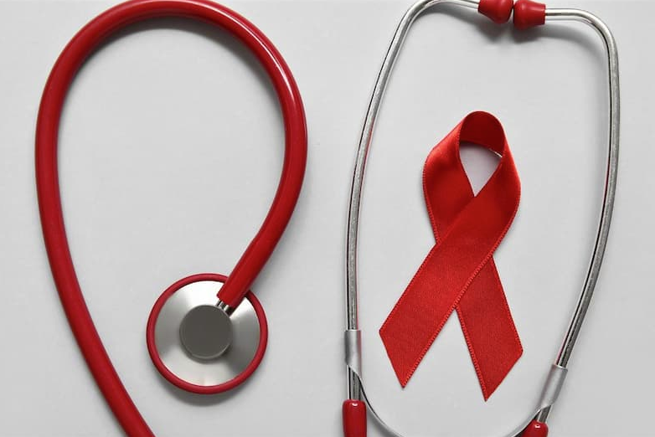

18 мая – День памяти умерших от СПИДа. В этот день рассказываем о том, как опасное заболевание стало управляемым.
Вирус иммунодефицита человека (ВИЧ), вызывающий синдром приобретенного иммунодефицита (СПИД), долгое время считался неизлечимым заболеванием с высокой смертностью. Однако благодаря достижениям современной медицины развитие инфекции стало возможным контролировать путем проведения антиретровирусной терапии (АРТ). До ее появления средняя продолжительность жизни ВИЧ-положительного пациента составляла примерно 10 лет с момента инфицирования, а в некоторых случаях еще меньше.
Принцип лечения
ВИЧ-инфекция характеризуется прогрессирующим снижением количества CD4+ Т-лимфоцитов – клеток иммунной системы, отвечающих за распознавание и уничтожение патогенных микроорганизмов. Это снижение ведет к развитию вторичных инфекций и опухолей.
Антиретровирусная терапия представляет собой комплекс лекарственных препаратов, направленных на подавление размножения вируса внутри организма пациента. Каждый препарат воздействует на разные этапы жизненного цикла вируса, обеспечивая многоуровневую защиту от развития инфекции. Таким образом заболевание удается сдерживать – ведь чем выше вирусная нагрузка, тем быстрее ВИЧ прогрессирует.
Эффективность лечения
Современные исследования показывают значительное повышение качества и продолжительности жизни пациентов после начала приема комбинированной АРТ. Лечение позволяет достичь неопределяемого уровня вирусной нагрузки крови (<50 копий/мл), стабилизируя количество CD4+ лимфоцитов и предотвращая развитие осложнений ВИЧ.
Современные схемы АРТ способны увеличить ожидаемую продолжительность жизни ВИЧ-инфицированного человека до уровня сопоставимого с общей популяцией здоровых людей. Причем чем раньше начнется лечение, тем выше его эффективность.
Кроме того, согласно данным Всемирной организации здравоохранения, регулярное применение высокоэффективной антиретровирусной терапии снижает риск передачи ВИЧ другим людям практически до нуля. Однако это не значит, что можно забыть про правила безопасности.
Таким образом, своевременное начало антиретровирусной терапии существенно увеличивает продолжительность жизни ВИЧ-положительных пациентов. Дальнейшие научные разработки направлены на создание новых поколений препаратов с меньшим количеством побочных эффектов и большей результативностью, что позволит еще сильнее повлиять на качество жизни людей с ВИЧ.

